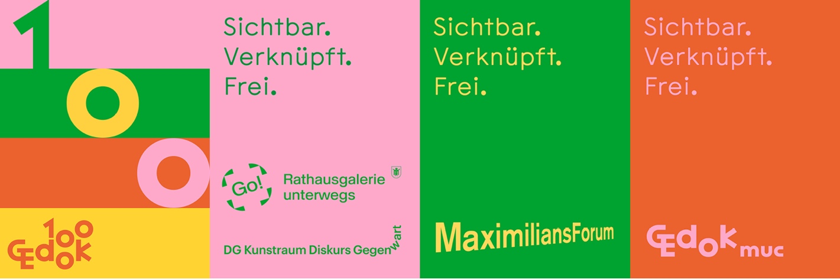

Presseinformation
Sichtbar. Verknüpft. Frei. - 100 Jahre GEDOK

Sichtbar. Verknüpft. Frei.
100 Jahre GEDOK – 3 Ausstellungsorte, 30 Künstlerinnen, 1 Resonanzraum
17.4. – 28.6.2026, München
Programm & Infos: www.gedok-muc.de

Die 3 Ausstellungsorte:

17.4.26 - 11.6.26 Rathausgalerie zu Gast im DG Kunstraum Diskurs Gegenwart
24.4.26 - 28.6.26 galerieGEDOKmuc
30.4.26 – 11.6.26 MaximiliansForum + Ö

„Es geht darum, sich sichtbar zu machen – mit aller Konsequenz“
Katharina Sieverding

100 Jahre GEDOK stehen für weibliche Schaffenskraft und 100 Jahre Kunst von Frauen. Ihr Jubiläum feiert sie mit dem Kooperationsprojekt Sichtbar. Verknüpft. Frei. an drei Ausstellungsorten in München mit einem interdisziplinären Programm. Deutschlandweit besteht die GEDOK aus 23 Regionalgruppen.
Die größte Künstlerinnen-Vereinigung Europas hat sich stets für die Sichtbarkeit, Vernetzung, Solidarität und den Rückhalt von Künstlerinnen eingesetzt. Frauen sind heute besser in Institutionen vertreten, dennoch verdienen sie nach wie vor deutlich weniger als Männer und sind in Museen und Sammlungen, in Galerien aber beispielswiese auch in Magazinen, Schulbüchern und Verlagen unterrepräsentiert. Was hat sich in 100 Jahren tatsächlich verändert und wie frei und unabhängig arbeiten Künstlerinnen heute?

30 Künstlerinnen aus München und ganz Deutschland zeigen aktuelle Positionen, die sich in Malerei, Skulptur und Multimedia bis hin zu Schmuck und Textilarbeiten mit diesen Fragestellungen beschäftigen. Die Ausstellung ist ein gemeinsames Projekt mehrerer von Frauen geführter Kulturinstitutionen. Weibliche Vernetzung wird dabei nicht nur in den künstlerischen Positionen sichtbar, sondern auch in der organisatorischen Zusammenarbeit gelebt. Drei Ausstellungsorte laden ein zu neuen Auseinandersetzungen, berührenden Entdeckungen und gemeinsamen Gesprächen.

Ein Jahrhundert GEDOK – und wir fangen gerade erst an.

Die Ausstellungen im DG Kunstraum und im MaximiliansForum + Ö werden von Dr. Annika Schoemann kuratiert. Die Ausstellung in der galerieGEDOKmuc von Janina Totzauer.

Ort 1
Die Rathausgalerie zu Gast im DG Kunstraum Diskurs Gegenwart
17. April – 11. Juni 2026

DG Kunstraum Diskurs und Gesellschaft
Finkenstraße 4
80333 München
Di. – Fr. 12 – 18 Uhr
barrierefrei

Die Künstlerinnen: Chiaki Asanuma, Doris Bardong, Ragela Bertoldo, Renata Brink, Claudia Christoffel, Susanne Elstner, Jenny Fässler-Obermeyer, Simone Fezer,
Anna Heller, Emese Kazar, Nina Annabelle Märkl, Pezi Novi, Kirsten Plank, Helga Schwalt-Scherer, Susanne Thiemann, Janina Totzauer, Christine Ziegler.

Künstlerinnen aus München und ganz Deutschland zeigen, wie abwechslungsreich und überraschend Kunst ist: Chiaki Asanuma stellt feine Glasobjekte aus - zwischen Kunst und Alltag, Susanne Elstner fertigt „schwebende“ Broschen aus verkohltem Lärchenholz mit Silber, Pezi Novi stickt neue Muster und sich verbindende Liniengeflechte auf alte Materialien wie Küchenhandtücher, Kirsten Plank präsentiert zerlegbare Gesichterketten und Christine Ziegler transformiert Wolle zu kunstvollen Filzobjekten.
Großformatige Tuschezeichnungen montiert die Bildhauerin Nina Annabelle Märkl auf Kupferrohr zu vielschichtigen, offenen Skulpturen, während Susanne Thiemann wesenhafte Objekte aus Kunststoffschläuchen flicht und Janina Totzauer in ihren Installationen Modelle neuer Lebensformen aus Keramik erschafft.
Doris Bardong (Wiesbaden-Mainz) zeigt Fake-Taschenobjekte aus Keramik, Ragela Bertoldo (Reutlingen) inszeniert in ihrer Fotografie die Frau als Chamäleon, Renata Brink (Berlin) präsentiert handgewebte abstrakte Objekte, Claudia Christoffel (Bremen) setzt sich in ihrer Sound-Installation mit Gewalt gegen Frauen auseinander und lädt ein zur spontanen Demonstration, Jenny Fässler-Obermeyer (Reutlingen) malt Frauen im Alter, Simone Fezer (Hamburg) installiert eine raumgreifende Arbeit aus Nylonstrümpfen, Emese Kazar (Bremen) nimmt in ihrer Malerei Bezug auf Valie Export und Helga Schwalt-Scherer (Frankfurt) lässt einen Petticoat aus NATO-Draht tanzen.

Termine:

Donnerstag, 16. April, 18-21 Uhr
Eröffnung, 19 Uhr
→ Die Veranstaltung wird in Deutsche Gebärdensprache übersetzt

Dienstag, 21. April, 19 Uhr
Musikperformance „Ungehörte Stimmen“ von Anna Heller

Mittwoch, 6. Mai, 17–19 Uhr
Kunstbowle - Get-Together mit Bowle und Snacks für Austausch und Kunsteinblicke
mit Julia Richter. Ohne Anmeldung

Samstag, 9. Mai, 14–17 Uhr
Pezi Novi XX Knit or Knot. Vernetzendes, textiles Arbeiten mit Stick-Künstlerin Pezi Novi und dem offenen textilen Format „Knit or Knot“ von Julia Richter und Karen Modrei.
→ Stick-Workshop mit Anmeldung unter rathausgalerie@muenchen.de
→ Knit or Knot-Workshop ohne Anmeldung

Dienstag, 19. Mai, 19 Uhr
Führung durch die Ausstellung mit Benita Meißner (DG-Kunstraum) und Dr. Annika Schoemann (Kuratorin).

Mittwoch, 20. Mai, 19 Uhr
Sichtbar und frei?! - Über Sichtbarkeit und Zwänge von Frauen in Kirche und Gesellschaft von Maria Magdalena bis zur Rolle der Frauen heute. Referentinnen: Dr. Annette Jantzen (Theologin, Autorin von „Gotteswort, weiblich“) und Henriette Hufgard (Philosophin und Kunsthistorikerin). Veranstaltende: Domberg-Akademie, FB-Katechese und Evangelisierung und FB Kunstpastoral Erzdiözese München und Freising, GEDOKmuc.

Donnerstag, 11. Juni, 19 Uhr
Finissage
Performance „new flesh“ von Simone Fezer, Sound von Ele Runge.

Zusätzliche Angebote:

Kunsthappen – Einblicke in die Ausstellung mit Julia Richter,
jeweils mittwochs, 12-14 Uhr (22.04. – 20.05.2026)

Workshops für Gruppen ab 6 Personen (10 bis 16 Jahre)
→ Anfragen und Terminkoordination: info@dg-kunstraum.de

Ort 2
MaximiliansForum + Ö
30. April – 11. Juni 2026

Unterführung Maximiliansstraße/Altstadtring
nicht barrierefrei
Täglich 24 Stunden einsehbar.
Zu den Veranstaltungen geöffnet.

Die Künstlerinnen: Ergül Cengiz, Olga Golos, Erike Kassnel-Hennberg, Katrin Grote-Baker, Nina Heinlein, Silke Kästner & Sabine Schlunk, Doro Seror.

In der Kunstunterführung zeigt Ergül Cengiz ein Gedächtnisporträt der GEDOK-Gründerin Ida Dehmel, dass sie gemeinsam mit Künstlerinnen der GEDOKmuc erarbeitet hat. Die Bildhauerin Olga Golos bezieht sich in ihrer Installation auf die Künstlerin Eva Hesse, und Erika Kassnel-Henneberg zeigt ein computer-generiertes Video-Kunstwerk, das Transhumanismus thematisiert. Doro Seror bezieht sich in ihrer Hommage an Joseph Beuys auf seine 50 Jahre zuvor an selbem Ort gezeigte Arbeit „Zeige Deine Wunde“ und verbindet dieses mit einem überdimensionalen Motiv der Freundschaft.
Katrin Grote-Baker (Berlin) interpretiert Goethes „Beherzigung“ in einer kalligrafisch-malerischen Übersetzung, Nina Heinlein (Franken) lässt eine großformatige Stoffskulptur zwischen Vergangenheit und Zukunft verhandeln, während das Duo Silke Kästner (Berlin) und Sabine Schlunk (München) den Raum performativ in einer sich weiter entwickelnden Materialinstallation ergründet.

Termine:

Mittwoch, 29. April, 19 Uhr
Eröffnung
Musikalische Intervention mit Monika Olszak (Saxophon) und offener Workshop mit den Künstlerinnen Silke Kästner und Sabine Schlunk, die das MaximiliansForum in ein Atelier verwandeln.

Montag, 4. Mai, 19 Uhr
"Megalophonia" - Performance von Elianna Renner zu 100 Jahre Frauenrechtsbewegung und der Rolle von Künstlerinnen.

Freitag, 8. Mai, 16-18 Uhr
Sichtbar. Verknüpft. Frei. – Künstlerinnen heute. Ausstellungsbesuch und Kunstspaziergang zu allen drei Ausstellungsorten mit Dr. Annika Schoemann (Kuratorin). In Kooperation mit der Münchner Volkshochschule (MVHS).
→ Kosten: 5 €, mit Anmeldung unter mvhs.de

Donnerstag 11. Juni, 19 Uhr
Finissage
mit Soundperformance von Lina Zylla

Ort 3
galerieGEDOKmuc
24. April – 28. Juni 2026

Schleißheimerstraße 51
80797 München
Di. – Fr. 15 – 18 Uhr
Öffnungszeiten abweichend während der Schmuck München 2026,
siehe www.gedok-muc.de
barrierefrei

Die Künstlerinnen: Adidal Abou-Chamat, Evelyn Hriberšek, Nina Radelfahr, Katharina Schellenberger, Claudia Stamatelatos.

Adidal Abou-Chamat hinterfragt in ihren Installationen die Bedeutung von Haaren, Evelyn Hriberšek schafft multi-mediale Einblicke zu weiblichen Stimmen und Nina Radelfahr setzt sich in ihren Objekten mit dem Innenleben von weiblichen Körpern auseinander. Katharina Schellenberger malt die Zerrissenheit zwischen den Rollen von Mutter und Künstlerin, und Claudia Stamatelatos (Heidelberg) thematisiert die Unsichtbarkeit von Künstlerinnen.

Termine:

Dienstag, 3. März, 16 Uhr
Eröffnung
„Kettenreaktion – The Chain Reaction“ Schmuckkünstlerinnen: Henrike Altes, Antje Bräuer, Silvia Bunke, Susanne Elstner, Michaela Köppl, Gerti Machacek, Jasmin Nussbaum, Kirsten Plank, Danni Schwaag, Marion Siefert, Gottlinde Singer, Monika Vesely mit Nadine Elda Rosani undVanessa Cognard, Nicole Walger, Grit-Ute Zille.

Donnerstag, 23. April, 18 Uhr
Eröffnung Sichtbar. Verknüpft. Frei.
Die Künstlerinnen: Adidal Abou-Chamat, Evelyn Hriberšek, Nina Radelfahr, Katharina Schellenberger, Claudia Stamatelatos.

Sonntag, 17. Mai, 16 Uhr
„Inspiring Women“ - Janina Totzauer (Kuratorin) im Gespräch mit den Künstlerinnen der Ausstellung zu inspirierenden weiblichen Vorbildern.

Sonntag, 28. Juni, 17 Uhr
Finissage mit einer Listening Session von Claudia Stamatelatos

Weitere Programmpunkte unter www.gedok-muc.de

Allgemeine Infos:

Der Eintritt zu den Ausstellungen und den Veranstaltungen ist frei. Bei einigen gesonderten Angeboten sind die Kosten ausgewiesen.
Anfragen für Führungen und Gruppenbesuche per Mail an: rathausgalerie@muenchen.de

Wer ist deine Kunst-Superheldin? Angebot für junge Besucher*innen von 6 bis 12 Jahren. Mitmach-Bogen erhältlich ab 16. April 2026 zu den Öffnungszeiten an allen Ausstellungsorten und der Stadtinformation am Marienplatz

Pressekontakt für das Gesamtprojekt „Sichtbar. Verknüpft. Frei.“
GEDOK München e.V.
Dr. Margit Huber (1. Vorständin)
m.huber@gedok-muc.de
+49 (0)176 62050694
www.gedok-muc.de

Bildmaterial unter:
https://gedok-muc.de/kontakt

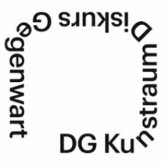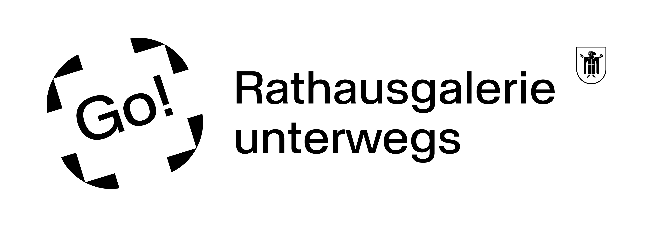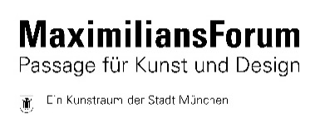
Mit freundlicher Unterstützung
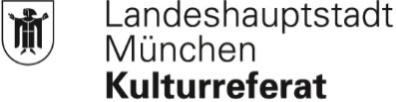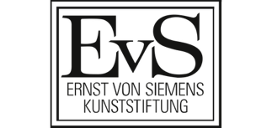

Beauftragung des Bayerischen Staatsministeriums Wissenschaft und Kunst im Rahmen von VERBINDUNGSLINIEN
